Муниципальное казенное общеобразовательное учреждение «Средняя общеобразовательная школа №19» город Новомосковск

Выступление на педагогическом совете школы
«Модель современного педагога в информационном пространстве школы»

Подготовил:
учитель начальных классов
Новикова О.И.

Декабрь 2021

(Слайд 2) Важно не то место, которое мы занимаем,
а то направление, в котором мы движемся.
Л.Н. Толстой

Сегодня информационные технологии в обучении – это средство достижения нового качества образования. Учитель в современном мире - тот же ученик. Пока он осваивает новые прогрессивные методики, внедряет инновации и изучает информационные технологии, он учится сам. Именно в этом ценность учения: уметь учиться и стремиться к профессиональному росту самому.
Школа на протяжении уже многих лет использует инновационные образовательные технологии и методики преподавания различных учебных дисциплин, позволяющие значительно повысить эффективность обучения, инициативность и успешность всех участников образовательного процесса.
В настоящее время уже никто не оспаривает тот факт, что использование информационных технологий оказывает заметное влияние на содержание, формы и методы обучения. Владение информационными технологиями становится требованием и приметой нашего времени. Происходит смена принципов, концепций, идей и целей образования. Особую актуальность приобретают задачи, направленные на подготовку школьников к жизни в условиях информационного общества, на формирование способности к успешной социализации в этом обществе.
Необходимы изменения в информационной культуре участников образовательного процесса (учителей, обучающихся и родителей). На первый план выдвигаются проблемы формирования информационной культуры личности, использующей данный ресурс на тактическом и операционном уровнях в процессе реализации различных видов деятельности в образовании.
Для определения ИКТ компетенции педагога, изучения понимания учителем значимости процессов информатизации системы образования и их личного отношения к этим процессам было проведено небольшое исследование. (Приложение 1) В анкетировании приняли участие 26 педагогов. Результаты анкетирования педагогов показали, что:
(Слайд 3)

- умеют составлять презентации к урокам – 92%,
- используют цифровые образовательные ресурсы – 96%,
- используют ресурсы Интернет – 100%,
- используют обучающие программы-тренажеры – 91%,
- привлекают учащихся к созданию презентаций – 65%.
(Слайд 4)
- уровень информационной грамотности педагогов: низкий – 11%, средний – 70%, высокий – 19%;

- время, проведенное дома за компьютером –1-3 часа;
(Слайд 5) Диаграмма

Для чего Вы используете компьютер:
повышение профессионального уровня – 92%
общение с другими пользователями – 50%
просмотр видео, прослушивание музыки – 38%
изучение новых программ – 42%
подготовка к урокам - 96%.
(Слайд 6) Диаграмма
Используют компьютер на уроках для:

контроля знаний – 58%
представления учебного материала – 92%
организации практической работы – 46%
организации коллективной работы – 42%
представления дополнительной информации – 92%
формирования навыков поиска и анализа информации – 42%
эмоциональной разрядки, релаксации – 50%
Анализ показывает, что все учителя владеют навыками работы с персональным компьютером, имея, в основном, средний уровень компьютерной грамотности, активно используют презентации для изучения нового материала, используют компьютер для контроля знаний, для представления дополнительной информации, для подготовки к урокам, и, конечно же, для повышения своего профессионального уровня. Большая часть учителей проводит дома за компьютером от 1 до 3-х часов.
(Слайд 7) «Учитель жив, пока он учится. Когда он перестает учиться, в нем умирает учитель» - слова великого педагога К.Д. Ушинского как всегда актуальны и в наши дни.
Каким же образом организовать свое рабочее и что не маловажно, свободное время, что бы все успеть. Успеть подготовиться к уроку, заполнить планы, отчеты, быть на линии современного, быстро меняющегося мира, использовать новые разработки, новшества. Все это возможно сделать, если четко организовать свое информационное пространство. Уже давно говорится об информационном пространстве школы, учителя, ученика.
Информационное пространство – жизненная необходимость учителя. Учителю нужно личное информационно-образовательное пространство:
- для повышения эффективности использования лимитированного учебного времени, сделать его более творческим и интересным самому учителю
- для повышения интереса к процессу познания и к предметному материалу
- для индивидуализации учебного процесса по содержанию, объему и темпам усвоения учебного материала
- для создания условий развития творческих способностей и повышения мотивации у обучающихся
Схематически информационное пространство учителя можно представить в виде следующей схемы: (Слайд 8)
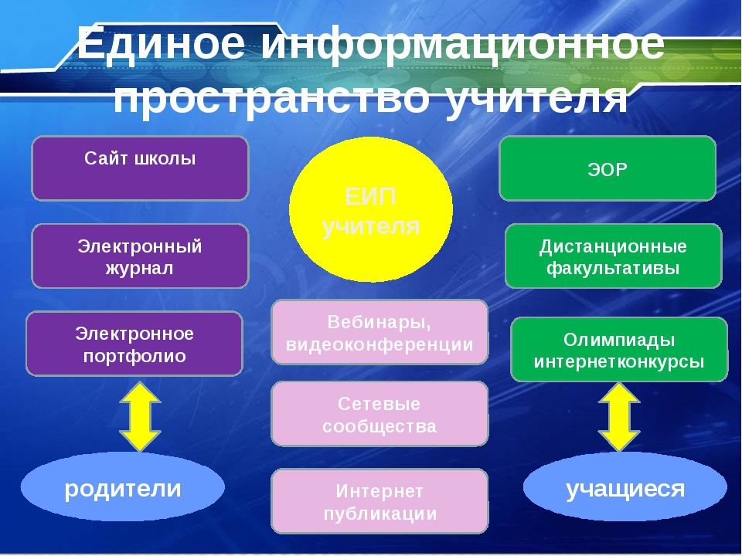
«Учитель должен быть свободным творцом, а не рабом чужой указки. Воспитание является искусством, а не ремеслом, - в этом корень учительского дела».
Л.Н.Толстой
Грамотное использование ИКТ в образовательном процессе, позволяет на новом уровне осуществить дифференциацию обучения, повысить мотивацию учащихся, обеспечить наглядность представления практически любого материала, обучать современным способам самостоятельного получения знаний, что, безусловно, является условием достижения нового качества образования.

Приложение 1
Анкета
для определения ИКТ компетенции педагога
( подчеркните)
1. Умею составлять презентации к урокам – да, нет
2. Использую цифровые образовательные ресурсы – да, нет
3. Использую ресурсы Интернет – да, нет
4. Использую обучающие программы-тренажеры – да, нет
5. Привлекаю учащихся к созданию презентаций – да, нет
6. Уровень моей информационной грамотности: низкий, средний, высокий
7. Время, проведенное дома за компьютером –до 1 ч, 1-2 ч, 2-3 ч
Для чего Вы используете компьютер:
(поставьте +)
- повышение профессионального уровня
- общение с другими пользователями
- просмотр видео, прослушивание музыки
- изучение новых программ
- подготовка к урокам
Использую компьютер на уроках для:
(поставьте +)
- контроля знаний
- представления учебного материала
- организации практической работы
- организации коллективной работы
- представления дополнительной информации
- формирования навыков поиска и анализа информации
- эмоциональной разрядки, релаксации

